内容去重设计文档
吴 上海交大计算机系 F0603023

流程
具体流程见下图，若看不清可查看附件中的“流程图V2.png”文件，放大后即可看清。具体每一步的解释与实现设计见第二部分。
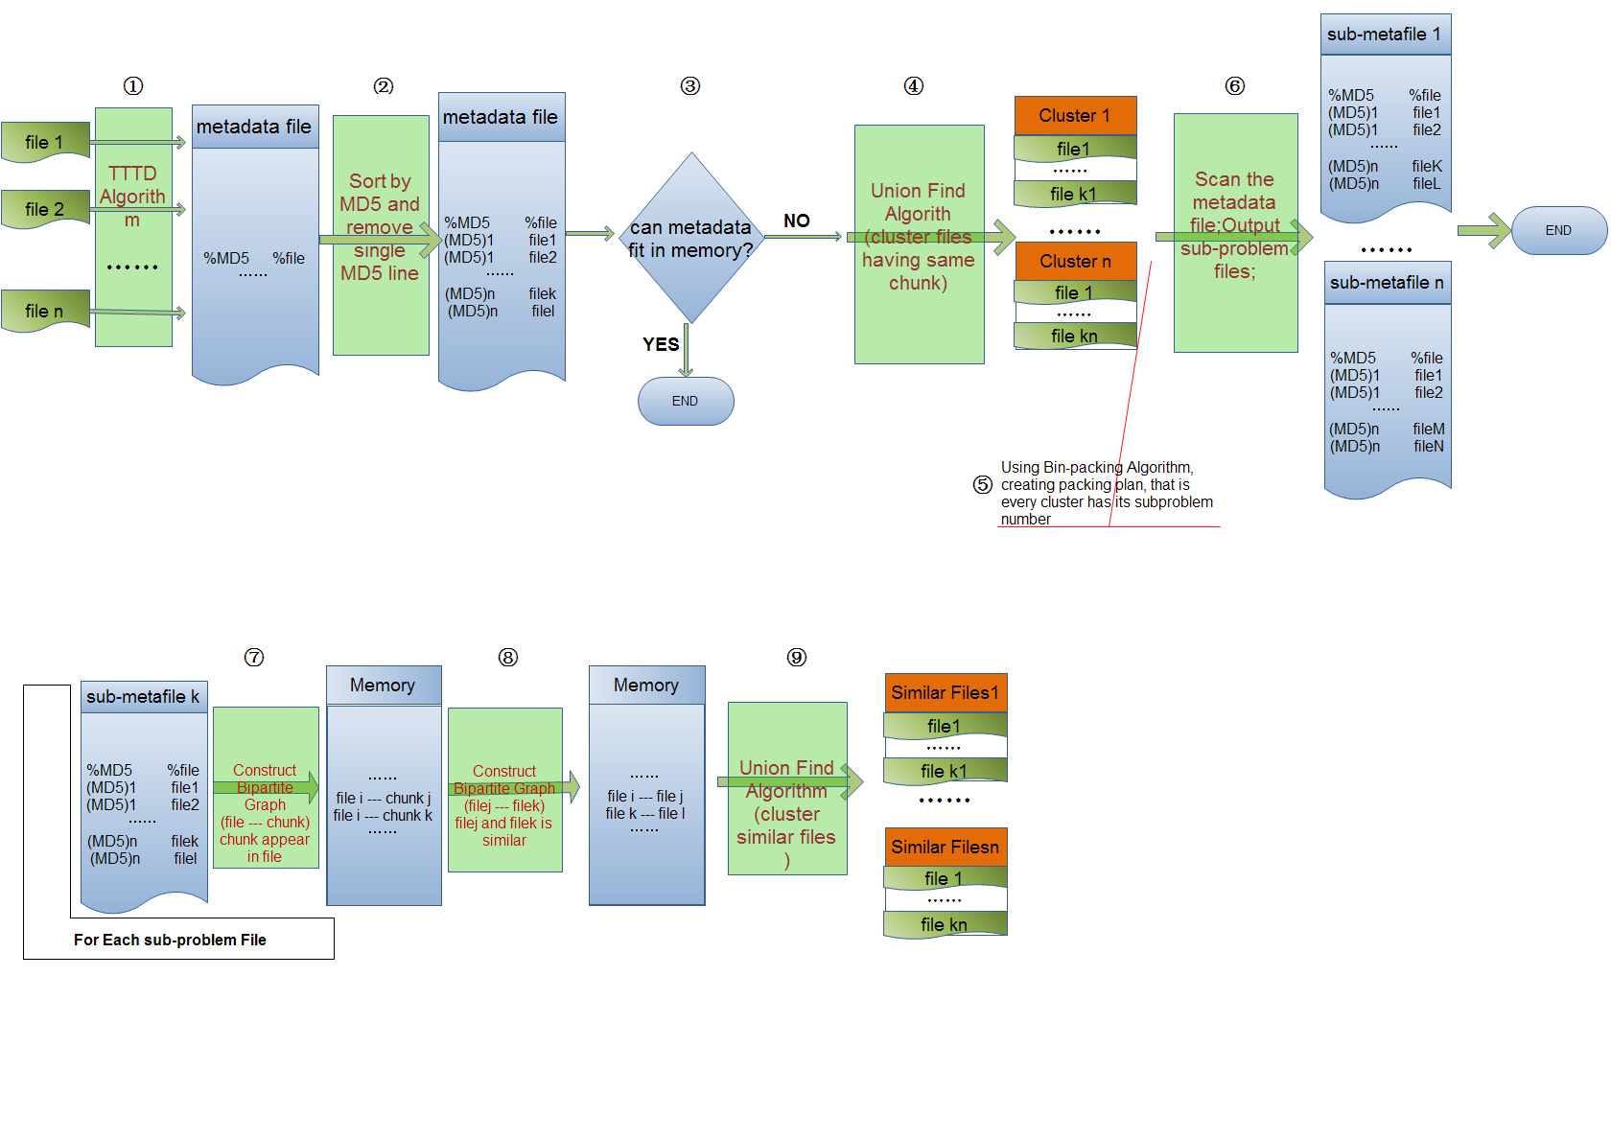
- 实现
①用TTTD算法将每个文件分割成若干个chunk，然后用一个文件（称之为metadata文件）按如下格式保存：hunk的MD5值+一个tab+文件名(可放到数据库中)+一个tab+文件大小。如下：
0002604abd595af833175c56d7aad289 /path/data1 400

实现：根据论文《A Framework for Analyzing and Improving Content-Based Chunking Algorithms 》所提供的算法和伪代码实现TTTD算法，根据这个地址上提供的MD5算法源码实现MD5MD5算法用的是openssl库提供的API，详见这里，它们用的都是C++。

②将metadata file中的内容按照chunk的MD5值排序，使得具有某个chunk的文件名都相 邻。排完序后去掉只有单个MD5值的行。
实现：直接用Linux Shell中的sort工具。去当个MD5值的行用python实现。Python，相关例子见：这里

③判断这个metadata文件能否被放入内存，是的话此部分结束，直接转入处理sub-metafile，而这个metadata文件就是唯一的sub-metafile；如果不能放入内存，则继续第④步。

④用Union-Find算法，将Metadata File中的信息根据MD5值“聚”起来，并用union-find数据结构表示每个cluster。
实现：根据这里提供的算法以及源码实现，C++采用boost库提供的disjoint-set结构。

⑤根据每个cluster的大小，以及内存可装下的文件大小（即包的大小），运用bin-packing算法，生成装包计划。每个culuster对应一个子问题编号，如0,1,2.....。
实现：bin-packing用first fit即可。 C++。

⑥顺序扫描排好序的Metadata File，根据生成的union-find数据结构以及他的装包计划，将metadata文件分割成若干个sub-MetaFile。
实现：扫描、分割即可，暂定用C++

⑦对每个sub-Metadata File，读取其中的内容，建立“file----chunk”二分图
实现：读取文件、建立数据结构，C++

⑦根据⑥建立的二分图，建立“file----file”文件相似图。
实现：对二分图中的每个文件A，扫描其中的chunk AC，然后扫描所有其他文件，对每个含有AC的文件B，计算A与B间相同的chunk的byte数（用merge sort加速），如果相似度(相同的byte数除以文件总大小)超过一定阈值(配置文件)，将“A---B”加入相似文件图。C++

⑧用Union-Find算法，根据⑦生成的文件相似图，将相似的文件“聚”在一起，用union-find数据结构表示每个相似文件cluster，并打印出来或生成文件。
实现：同③

三、数据流
①输入：
需要处理的语料库
过程：
将语料库中的每个文件，运用TTTD算法，分成一定量的chunk，并保存在metadata这 个文件中。保存的格式是：chunk的MD5值+一个tab+文件名(可放到数据库中)+一个tab+ 文件大小。如下：
0002604abd595af833175c56d7aad289 /path/data1 400
输出：
一个包含语料库中所有文件的chunk信息的metadata文件，格式如上

②输入：
Metadata文件
过程：
排序、去除单个MD5值的行
输出：
处理过的metadata文件，有相同MD5的行都相邻

④输入：
处理好的Metadata文件
过程：
一行行读取Metadata文件，需要保存在内存中的是文件名，生成Disjoint-Set结构，其 中的节点的值就是文件名。
输出：
在内存中的Disjoint-Set结构，每个cluster的大小。

⑤输入：
每个cluster的大小，即物品大小，和内存所能容纳的文件大小，即包的大小
过程：
运用典型的bin-packing算法，把物品（cluster）都打进包(子问题文件)里，但没有真实 地写文件，只是生成计划。
输出：
每个cluster对应一个子问题文件编号，如0,1,2,3等等

⑥输入：
所有cluster(即Disjoint-Set结构)，打包计划，以及排好序的metadata文件
过程：
顺序扫描排好序的metadata文件，对每一行输入，根据打包计划，查找文件对应的子 问题编号，然后将这一行输出到子问题编号对应的子问题文件中。
输出：
子问题文件：sub-metafile0，sub-metafile1等等

⑦输入：
单个子问题文件sub-metafile
过程：
顺序扫描sub-metafile，得到的每一行都保存在内存中。分别以file的信息和chunk的信息为节点，建立二分图。
输出：
File----chunk二分图

⑧输入：
File----chunk二分图
过程：
顺序扫描二分图，对二分图中的每个File-chunk对，扫描与它chunk值相同，File值不 同的File-chunk对，找到后判断两个文件的相似率(相同的chunk的byte数除以总文件 大小)是否超过一定阈值，是的话加入File-File图中。
输出：
在内存中得到相似文件对，即File---File结构

⑨输入：
相似文件对
过程：
再次运用uni-find算法，将相似文件聚起来
输出：
相似文件cluster

